Modelo de Base de Datos
Lista de Deseos - Carvajal

Introduccion
Para este proyecto utilice una base de datos relacional llamada wishlist_db, creada en MySQL 8. La base de datos esta compuesta por 4 tablas: usuarios, productos, lista_deseos e historico_lista_deseos.
La capa de persistencia se maneja con JPA e Hibernate, que es el ORM que viene por defecto con Spring Boot.

Por que elegi MySQL
Decidi usar MySQL porque los datos del proyecto tienen relaciones claras entre ellos. Un usuario tiene una lista de deseos, una lista tiene productos asociados, y todas las acciones (agregar, actualizar, eliminar) se guardan en una tabla de historico. Una base de datos relacional me permite manejar bien esas relaciones usando llaves primarias y llaves foraneas.
Tambien la eleg� porque es gratuita, facil de instalar (con XAMPP, WAMP o Docker), y muy usada en el medio, lo que hace que sea sencillo de revisar y desplegar.

Diagrama Entidad-Relacion
A continuacion se muestra el diagrama del modelo de base de datos:

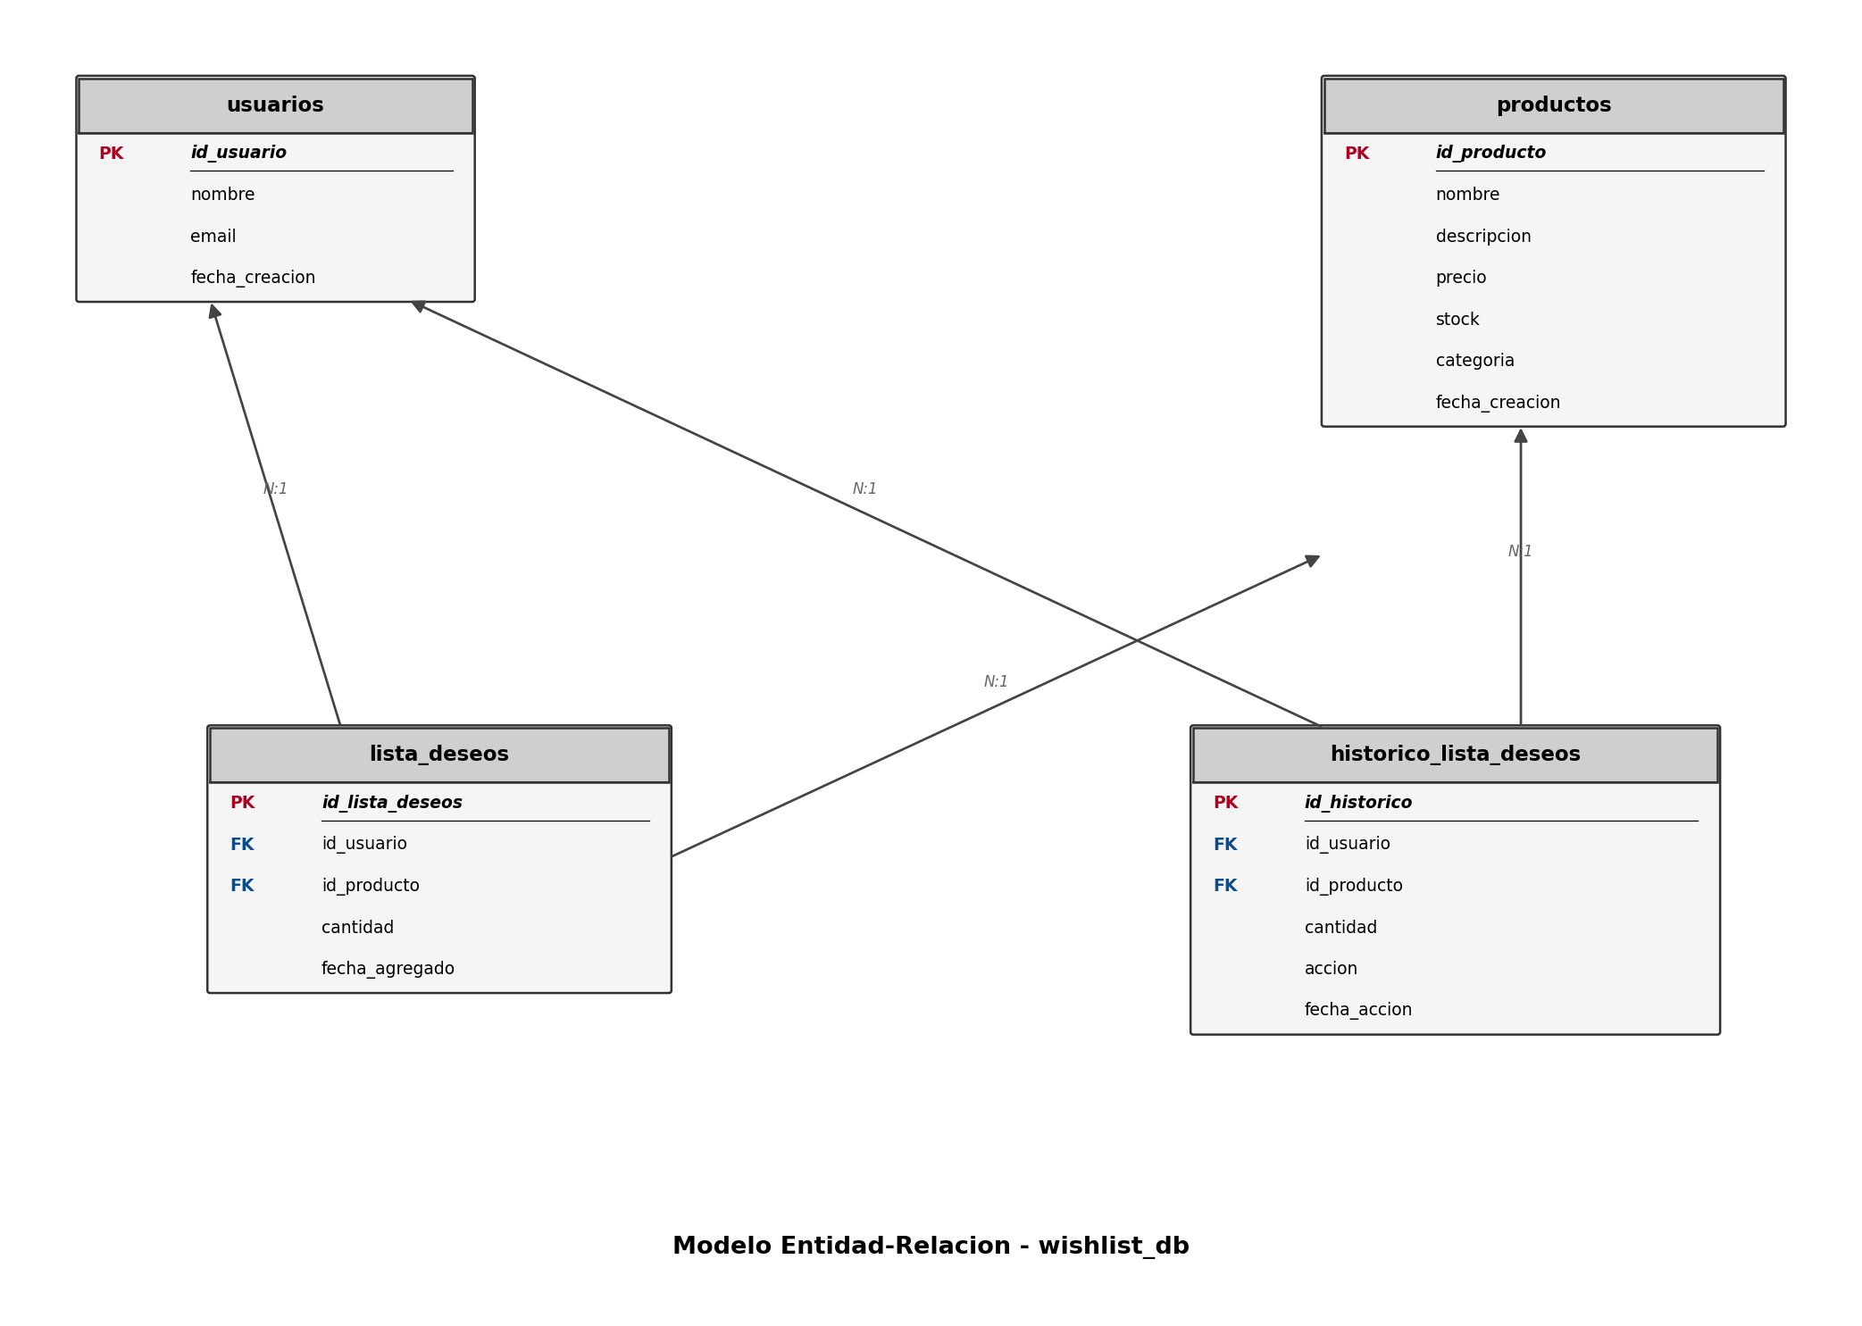
En el diagrama, las llaves primarias se marcan como PK y las llaves foraneas como FK. Las flechas indican las relaciones entre las tablas.

Las tablas
usuarios
Guarda los datos del usuario que esta usando la aplicacion. Como la prueba indica que el usuario ya esta autenticado, solo necesite guardar su nombre, su correo y la fecha en que se creo el registro.
Campos: id_usuario (PK), nombre, email, fecha_creacion.

productos
Es el catalogo completo de productos que ofrece Carvajal. Cada producto tiene su nombre, descripcion, precio y un stock disponible. El stock es importante porque se usa para avisarle al usuario cuando un producto de su lista de deseos se quedo sin existencias.
Campos: id_producto (PK), nombre, descripcion, precio, stock, categoria, fecha_creacion.

lista_deseos
Aqui se guardan los productos que el usuario tiene actualmente en su lista de deseos. Cuando el usuario elimina un producto de su lista, el registro se borra de esta tabla pero queda guardado en el historico para no perder la trazabilidad.
Campos: id_lista_deseos (PK), id_usuario (FK), id_producto (FK), cantidad, fecha_agregado.

historico_lista_deseos
Guarda todas las acciones que el usuario ha hecho sobre su lista de deseos: agregar, actualizar o eliminar. Esta tabla cumple con el requisito de la prueba que dice "Debe almacenarse el historico de registros que hayan llegado a la lista de deseos". Los registros nunca se borran, asi que queda el registro completo de todo lo que ha pasado.
Campos: id_historico (PK), id_usuario (FK), id_producto (FK), cantidad, accion, fecha_accion.
El campo accion guarda uno de estos tres valores: AGREGADO, ACTUALIZADO o ELIMINADO.

Relaciones entre las tablas
Las relaciones que hay entre las tablas son las siguientes:
- Un usuario puede tener muchos productos en su lista de deseos (relacion uno a muchos con la tabla lista_deseos).
- Un usuario tambien tiene muchos registros en el historico (relacion uno a muchos con la tabla historico_lista_deseos).
- Un producto puede estar en las listas de deseos de muchos usuarios al mismo tiempo (relacion uno a muchos con lista_deseos).
- Un producto puede aparecer en muchos registros del historico, de diferentes usuarios (relacion uno a muchos con historico_lista_deseos).

Las llaves foraneas se definieron en las tablas lista_deseos e historico_lista_deseos, apuntando a usuarios y a productos.

Scripts de creacion
Los scripts SQL para crear la base de datos, las tablas y cargar datos de prueba se encuentran en el archivo README del proyecto. El script crea la base wishlist_db, las 4 tablas con sus llaves, e inserta un usuario de prueba y 10 productos del catalogo, algunos con stock en cero para poder probar la notificacion de "sin stock".

